Rittal Cup: Erlös zugunsten der Vereine in der Region
Unternehmenskommunikation
Regina Wiechens-Schwake
Tel.: 02772/505-2527
E-Mail: wiechens-schwake.r@rittal.de
Dr. Carola Hilbrand
Tel.: 02772/505-2680
E-Mail: hilbrand.c@rittal.de
Rittal GmbH & Co. KG
Auf dem Stützelberg
35745 Herborn
www.rittal.de

„Chapeau“ für Rekordspende und Ehrenämter
Fußball verbindet, pflegt Freundschaften und sorgt für Zusammenhalt. Der traditionelle Rittal Cup der Friedhelm Loh Group legt sogar noch eins obendrauf: Die Mannschaften spielen bei dem Turnier für den guten Zweck. In diesem Jahr stand der sportliche Wettbewerb im Ewersbacher Burbach-Stadion unter einem besonderen Stern: Das Turnier feierte nicht nur sein 25-jähriges Jubiläum, sondern bescherte sozialen Einrichtungen aus Dietzhölztal außerdem eine Rekordspende in Höhe von insgesamt 10.000 Euro, die jetzt offiziell übergeben wurde.
Herborn/Rittershausen, 19. Dezember 2017 – Ehrgeiz, Begeisterung und Teamgeist – Dies war beim Rittal Cup der Friedhelm Loh Group 2017 einmal mehr deutlich zu sehen und zu erleben. Rund 200 Fußballer aus den Werken der Region und internationalen Tochtergesellschaften spielten im Frühjahr 2017 in 14 Teams um den begehrten Pokal und für den guten Zweck. Bei der firmeninternen Fußballmeisterschaft kämpften unter anderem Mitarbeiter von Eplan, LKH und Rittal Tschechien um das runde Leder. Sie alle wollten die Trophäe am Ende in die Höhe stemmen. Doch natürlich kann es nur einen Sieger geben und das war, wie auch im vergangenen Jahr, das Team RGS Montage aus dem Werk Rittershausen.
Bei Spiel und Spaß kam auch der gute Zweck nicht zu kurz: Über 4.700 Euro erspielten die Sportler bei dem Jubiläumsturnier. Nun wurde der Erlös, den Inhaber Professor Friedhelm Loh kurzerhand auf 10.000 Euro aufrundete und damit zur Rekordspende machte, offiziell an vier glückliche Empfänger aus dem Dietzhölztal übergeben. „Für Sie und für uns ist es ein toller Moment, die Spende 2017 zu überreichen“, freute sich Norbert Peter, Leiter des Rittal Werks Rittershausen. So viel Geld wie noch nie in der Geschichte des Cups habe er weitergeben können. Die DRK Dietzhölztal, die Diakoniestation Dietzhölztal/Eschenburg, die SG Dietzhölztal und der Verein „Neustart“ aus Breitscheid nahmen die Schecks in Rittershausen entgegen.
„Was Sie im Ehrenamt leisten, ist unglaublich. Es ist schwer zu begreifen, dass man all dies neben dem Job leistet – Chapeau!“, bedankte sich Peter bei den Ehrenamtlichen der bedachten Vereine und Institutionen für ihr Engagement.
Unterstützung für DRK und Diakonie
Die DRK Dietzhölztal möchte die Spende in die Ausbildung und Ausstattung investieren. EDV-Lehrgänge und eine Kompletteinkleidung bestehend aus Jacke, Helm, Hose, T-Shirt und Schuhen sind für alle DRK-Helfer geplant.
Auch die Diakoniestation Dietzhölztal/ Eschenburg gehörte in diesem Jahr zu den Spendenempfängern. Mit dem Geld möchte die Einrichtung eine zweite Gruppe eröffnen, in der an Demenz erkrankte Menschen betreut werden, um pflegende Angehörige für ein paar Stunden zu entlasten. Außerdem soll die Hausbetreuung ausgebaut werden.
Soziales Engagement belohnen
Die SG Dietzhölztal unterstützt die Unternehmensgruppe seit Jahren bei der Durchführung des sportlichen Tages. Zum Dank fließt alles, was während des Sporttages erwirtschaftet wird, in die Jugendarbeit der JSG Dietzhölztal. Mit dem Geld hat der Verein zum Beispiel einen Fußballtag mit den Grundschulen Rittershausen und Ewersbach veranstaltet, an dem die Kinder ein Fußballabzeichen ablegen konnten. Es sei ein tolles, motivierendes Erlebnis für die Schüler gewesen.
Der vierte Empfänger der Jubiläumsspende war „Neustart“ aus Breitscheid. Die gemeinnützige Einrichtung bietet jungen Menschen Hilfe an, die aus Kriminalität, Drogen und unterschiedlichsten Lebensschwierigkeiten heraus wollen. In einer Wohngemeinschaft zum Beispiel leben sechs bis sieben junge Männer aus völlig verschiedenen Hintergründen zusammen, die motiviert sind, ihr Leben grundlegend zu verändern. An dem Wohngebäude seien mittlerweile verschiedene Bauelemente wie Fenster und Türen zu erneuern, wofür das Geld genutzt werden soll.
Bereits seit 1992 steht der gute Zweck im Mittelpunkt des sportlichen Wettstreits der Friedhelm Loh Group. Die DRK Dietzhölztal gehörte sogar zu den ersten Institutionen, die mit einer Spende des Cups bedacht wurden. Seither ist das Turnier immer mehr gewachsen: Die Anzahl der Mannschaften erhöhte sich ebenso wie die Anzahl der Spieler und Zuschauer.
(4.233 Zeichen)

■
Bildmaterial
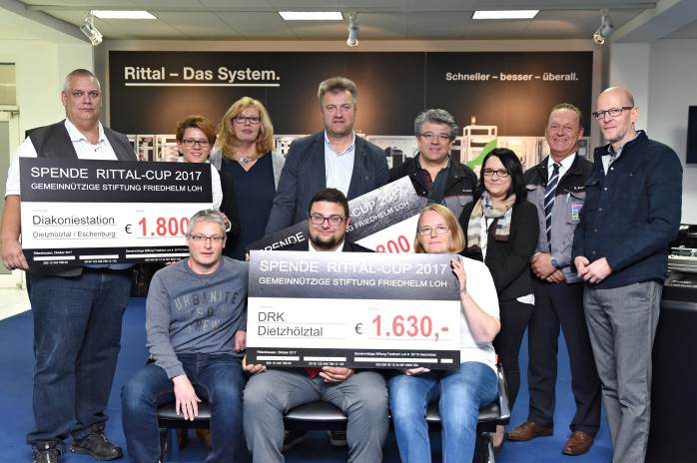
Fri172053700.jpg: Der Rittal Cup feierte in diesem Jahr nicht nur sein 25-jähriges Jubiläum, sondern bescherte sozialen Einrichtungen in Dietzhölztal außerdem eine Rekordspende in Höhe von insgesamt 10.000 Euro. Norbert Peter (2.v.r.), Werkleiter in Rittershausen, und Stefan Nadler (hintere Reihe, 4.v.r.), Vorsitzender des Betriebsrats in Rittershausen, übergaben die Spende an Kai-Uwe Pfeifer und Justyna Diehl von der Diakonie (links), Arne Thielmann vom Projekt Neustart (hinten) und Marius Bergmann und Heidi Hofmann vom DRK (vorne). Auch Bürgermeister Andreas Thomas (r.) freute sich über die Spende des größten Arbeitgebers der Region.
Abdruck honorarfrei. Bitte geben Sie als Quelle Rittal GmbH & Co. KG an.

Friedhelm Loh Group
Die weltweit tätige Friedhelm Loh Group (FLG) erfindet, entwickelt und produziert maßgeschneiderte Produkte und Systemlösungen für Industrie, Wirtschaft und Handel. Die Unternehmen der Friedhelm Loh Group gehören zu den Topadressen in ihren jeweiligen Branchen – als Erfinder und kompetente Produzenten. Sie reichen vom weltweit führenden Systemanbieter für Schaltschränke, Stromverteilung, Klimatisierung und IT-Infrastruktur (Rittal) über Europas Nummer 1 bei Softwarelösungen für den Maschinen- und sowie die Industrie Anlagenbau (Eplan, Cideon) bis hin zur durchgängigen Fertigungskompetenz mit den modernen Materialien Stahl, Aluminium und Kunststoff (Stahlo, LKH).
Das Familienunternehmen ist mit 18 Produktionsstätten und 80 internationalen Tochtergesellschaften weltweit präsent. Die inhabergeführte Friedhelm Loh Group beschäftigt 11.300 Mitarbeiter und erzielte im Jahr 2016 einen Umsatz von rund 2,2 Milliarden Euro. Zum neunten Mal in Folge wurde die Unternehmensgruppe 2017 als Top-Arbeitgeber Deutschland ausgezeichnet. In einer Studie stellten die Zeitschrift Focus Money und die Stiftung Deutschland Test fest, dass die Friedhelm Loh Group 2017 zum zweiten Mal zu den bundesweit besten Ausbildungsbetrieben gehört.
Weitere Informationen unter www.friedhelm-loh-group.com.

